附件1
具体地点及乘车路线
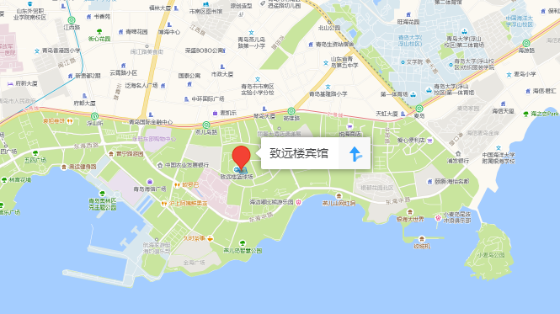
一、举办地点
酒店名称：青岛致远楼宾馆（青岛致远楼宾馆有限公司）
地 址：青岛市市南区珠海路1号
联 系 人：姜宇
联系电话：13791981262
二、乘车路线
（一）青岛站出发
1、青岛站 地铁站-L口，乘坐3号线地铁(开往青岛北站方向)共6站，约13分-五四广场站下车;站内换乘地铁2号线(开往李村公园方向)共2站，约4分钟到-燕儿岛站下车，C出口出地铁站，直走右转进汕头路，步行约8分钟。
2、青岛站 出发乘坐26、316路公交车到-辛家庄车站下车，向公交车行驶的反方向，前行至路口左转，走进汕头路，步行约12分钟。
3、青岛站 出发乘坐出租车，约20分钟，费用约35元。
（二）青岛北站出发
1、青岛北站 地铁站-F口，乘坐1号线地铁(开往王家港方向)共8站，约20分钟-台东站下车;站内换乘2号线(开往李村公园方向)共4站，约14分钟-燕儿岛路站下车，C出口出地铁站，直走右转进汕头路，步行约8分钟。
2、青岛北站 出发乘出租车，约40分钟，费用约70元。
(注意:汕头路的对面是大型购物商场麦凯乐，沿着汕头路前行左转到珠海路，抬头即可看到矗立在宾馆门口的大型指示牌，即到达宾馆。)

